Відокремлений структурний підрозділ
«Фаховий коледж інформаційних технологій»
Національного університету «Львівська політехніка»



Звіт
з лабораторної роботи №15
з дисципліни «Мікроконтролери та їх програмування»

Виконала:
студентка групи КН-42
Заворотня Анна

Перевірив:
викладач
Силін О. І.

Львів 2026
Тема: Робота з EEPROM за протоколом I2C
Мета: Навчитись застосовувати модуль послідовного синхронного порту (MSSP) мікроконтролера PIC16F877A у режимі I2C для реалізації схемотехнічних рішень. Опираючись на особливості використання двопровідного протоколу I2C та принципи роботи енергонезалежної пам'яті EEPROM 24C16, написати та відлагодити програму для запису та зчитування інформаційних байтів
Завдання
- Використовуючи схему дослідження (рис. 1) та алгоритми роботи МКП (рис. 2, рис. 3а, 3б), відлагодити програмне забезпечення для взаємодії мікроконтролера PIC16F877A з мікросхемою зовнішньої пам'яті EEPROM 24C16 по шині I2C.
- Виконати ініціалізацію портів RC3/SCL, RC4/SDA та модуля MSSP у режимі ведучого I2C (I2C_Init) на тактову частоту $100\text{ кГц}$ при $F_{OSC}=4\text{ МГц}$.
- Реалізувати базові функції протоколу I2C: I2C_Start(), I2C_Stop(), I2C_Trans(), RECIEVE_ACK(), RECIEVE_NACK().
- Забезпечити запис інформаційних байтів за початковою адресою [00h] у мікросхему EEPROM 24C16 та їх подальше побайтне зчитування з виведенням вмісту регістра SSPBUF на світлодіоди порту PORTD при натисканні кнопки.
- Перевірити правильність транзакцій запису та читання у середовищі Proteus за допомогою інструмента I2C Debugger

Хід роботи:
Розрахунок значення регістра SSPADD для частоти тактування $F_{\text{такт}}=100\text{ кГц}$: Згідно з формулою для режиму ведучого I2C (SSPM3:SSPM0 = 1000) при $F_{OSC}=4\text{ МГц}=4 000 000\text{ Гц}$:
$$F_{\text{такт}}=\frac{F_{OSC}}{4⋅\left(\text{SSPADD}+1\right)}⟹100 000=\frac{4 000 000}{4⋅\left(\text{SSPADD}+1\right)}⟹\text{SSPADD}=\frac{4 000 000}{400 000}-1=9\text{ (0x09)}$$

Схема дослідження взаємодії PIC16F877A з EEPROM 24C16 у Proteus із засвіченими світлодіодами на PORTD та відкритим вікном термінала "I2C Debugger"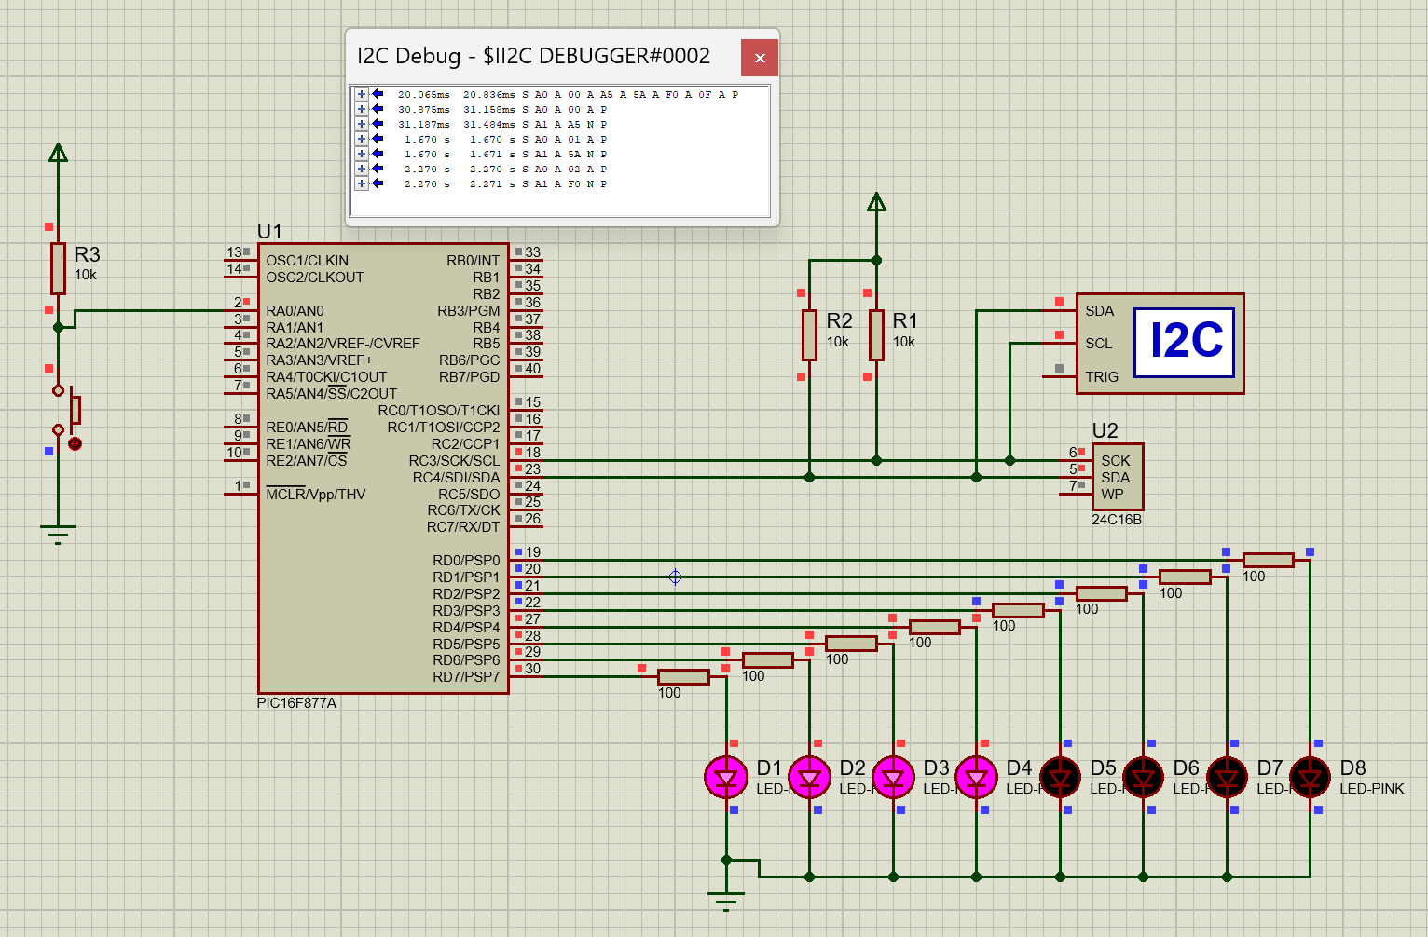

Відповіді на контрольні питання:
- Для чого призначений модуль MSSP?
Модуль MSSP (Master Synchronous Serial Port - основний синхронний послідовний порт) призначений для організації швидкісного синхронного послідовного обміну даними між мікроконтролером та зовнішніми периферійними мікросхемами (енергонезалежною пам'яттю EEPROM, годинниками реального часу, зовнішніми АЦП/ЦАП, драйверами дисплеїв, регістрами зсуву) або іншими мікроконтролерами. Модуль може працювати в одному з двох режимів: SPI або I2C.
- Особливості режиму I2C?
I2C - це синхронна двопровідна шина, яка використовує лише дві сигнальні лінії з підтягуючими резисторами до $+V_{DD}$: лінію даних SDA та лінію тактування SCL. Усі пристрої підключаються до шини виходами з відкритим колектором (стоком), що запобігає коротким замиканням і дозволяє підключити до однієї шини до 128 ведених абонентів (Slave), кожен з яких має унікальну 7-бітну (або 10-бітну) адресу (наприклад, для 24C16 базовий код адреси 1010000b / 0x50). Обмін завжди ініціюється і тактується ведучим пристроєм (Master) пакетами по 9 біт: 8 інформаційних бітів (старшим бітом уперед - MSB first) та 9-й інверсний біт підтвердження прийому ACK (0 - підтверджено, 1 - NACK).
- Як здійснюється формування старт-біту і стоп-біту?
На фізичному рівні зміна інформаційних бітів на лінії SDA дозволена лише при низькому рівні на лінії SCL.
- Умова START (S): перехід лінії даних SDA з високого рівня (1) у низький рівень (0) у момент, коли на лінії тактування SCL утримується високий рівень (1). Апаратно в МК формується встановленням біта SEN = 1 у регістрі SSPCON2.
- Умова STOP (P): перехід лінії даних SDA з низького рівня (0) у високий рівень (1) при високому рівні (1) на лінії SCL. Апаратно в МК формується встановленням біта PEN = 1 у регістрі SSPCON2.
- Які регістри використовуються для забезпечення роботи модуля MSSP в режимі I2C?
Для керування модулем MSSP у режимі I2C використовуються 6 регістрів:
- SSPCON - регістр керування (вмикає модуль бітом SSPEN = 1 і задає режим ведучого/веденого бітами SSPM3:SSPM0);
- SSPCON2 - регістр керування операціями ведучого I2C (містить біти SEN, RSEN, PEN, RCEN, ACKEN, ACKDT, ACKSTAT);
- SSPSTAT - регістр статусу та фази вибірки (містить біти SMP, CKE, R/W, S, P, BF);
- SSPBUF - буферний регістр приймача/передавача, куди записуються і звідки зчитуються байти даних;
- SSPSR - внутрішній регістр зсуву (недоступний програмісту напряму);
- SSPADD - регістр адреси веденого або дільника частоти генератора швидкості BRG у режимі ведучого.
- Поясніть призначення регістру SSPSR?
Регістр SSPSR - це внутрішній 8-розрядний регістр зсуву модуля MSSP, який безпосередньо підключений до лінії SDA і відповідає за побітне виштовхування даних на шину під час передачі та побітне збирання байта під час прийому за тактовими імпульсами SCL. Разом із доступним програмісту регістром SSPBUF він утворює дворівневий буфер: коли усі 8 бітів прийняті в SSPSR, цілий байт миттєво переписується в SSPBUF і виставляється прапорець SSPIF = 1.
- Для чого призначений термінал I2C Debugger в середовищі Proteus?
Інструмент I2C Debugger у симуляторі Proteus призначений для візуального моніторингу, декодування та налагодження протоколу обміну на шині I2C у реальному часі. Він перехоплює сигнали на лініях SCL і SDA та відображає у своєму вікні послідовність транзакцій у зручному символьному форматі: старт-біти (S), повторні старти (Sr), передані шестнадцяткові байти адрес і даних, біти підтвердження (A - ACK, N - NACK) та стоп-біти (P).
- Опишіть особливості мікроконтролера PIC16F877A.
Мікроконтролер PIC16F877A побудований за гарвардською RISC-архітектурою (35 інструкцій довжиною 14 біт, що виконуються за 1 машинний цикл, крім переходів), працює на частоті до $20\text{ МГц}$, має $8\text{ К слів}$ Flash-пам'яті програм, $368\text{ байт}$ оперативної пам'яті (ОЗП, розділеної на 4 банки), $256\text{ байт}$ енергонезалежної пам'яті EEPROM, 5 портів вводу/виводу (PORTA-PORTE, 33 лінії І/О), три таймери (TMR0, TMR1, TMR2), два модулі захоплення/порівняння/ШІМ (CCP1, CCP2), 8-канальний 10-розрядний АЦП, аналогові компаратори, універсальний прийомопередавач USART та синхронний послідовний порт MSSP з апаратною підтримкою шин SPI та I2C.

Висновок
Під час виконання лабораторної роботи було вивчено принципи роботи двопровідної синхронної шини I2C, структуру апаратного модуля MSSP мікроконтролера PIC16F877A та організацію обміну даними із зовнішньою енергонезалежною пам'яттю EEPROM серії 24C16. Було розраховано значення регістра генератора тактової частоти SSPADD = 9 для швидкості обміну $100\text{ кГц}$, реалізовано функції формування умов START і STOP, побайтної передачі з контролем підтвердження ACKSTAT та прийому даних з генерацією сигналів ACK і NACK. У середовищі Proteus VSM за допомогою індикаторів порту D та аналізатора I2C Debugger підтверджено коректність запису інформаційних байтів у комірки пам'яті 24C16 та їх послідовного зчитування

